Государственное учреждение образования
«Гимназия №6 г. Минска»

Сценарий открытого внеклассного мероприятия
В III «Д» классе
Тема: День Матери

учитель английского языка
Клишина Т.А.
Минск, 2018

Тема: День Матери (Mother`s Day)
Цели урока:
✓ Практическая: организовать деятельность учащихся по изучению и знакомству с историей и традициями праздника «День Матери» в нашей стране, стране изучаемого языка и других странах, активизировать лексику по теме “My family”.
✓ Развивающая: способствовать развитию коммуникативной культуры, мотивации изучения иностранного языка, создать условия для развития внимания, мышления, слуховой и зрительной памяти учащихся; содействовать знакомству с социокультурными аспектами страны изучаемого языка.
✓ Воспитательная: обеспечить условия для воспитания чувства уважения к культуре и традициям других народов, семейным ценностям, содействовать воспитанию толерантности, чувства гордости за свою страну, патриотических чувств у подрастающего поколения.
Прогнозируемый результат: К концу урока учащиеся смогут поздравить мам и бабушек на английском языке, и рассказать о истории и традициях праздника «День Матери» в Беларуси, Великобритании, Америке, Австралии.
Задачи для учащихся:
1. Учиться говорить о маме на английском языке. (My mum is beautiful. I love you, mummy.)
2. Поздравлять маму с Днем матери на английском языке. (Happy Mother`s Day. Have a wonderful day!)
Тип учебного занятия: урок ознакомления с новым материалом.
Формы работы на уроке: индивидуальная, парная, фронтальная.
Оборудование: телевизор, ноутбук; раздаточный материал: заготовки поздравительных открыток; солнце и лучики, трубочки с листочками и вырезанные детские ладошки; оформленная доска (название темы, план работы, вопросы для рефлексии).

№ | Этап урока | Содержание | Время
1. | Организационно-мотивационный этап.  Цель этапа (ожидаемый результат) – создание психологической готовности класса к уроку, введение в атмосферу иноязычного общения. | Good afternoon, boys and girls!  Sit down! Nice to see you!  How are you boys and girls?  Today we have a special lesson!
2. | Актуализация и целеполагание.  Цель этапа (ожидаемый результат) – подготовка учащихся к сознательному усвоению материала, определение целей урока и его конечного результата, мотивация на познавательную деятельность. | Наш урок сегодня особенный! Вы догадываетесь почему? Какой праздник вы будете отмечать на предстоящих выходных? А знаете ли вы историю этого праздника? Сегодня мы с вами узнаем историю и традиции этого праздника, а также научимся поздравлять наших любимых мам и бабушек с этим замечательным днем на английском, и даже приготовим для них сюрпризы. 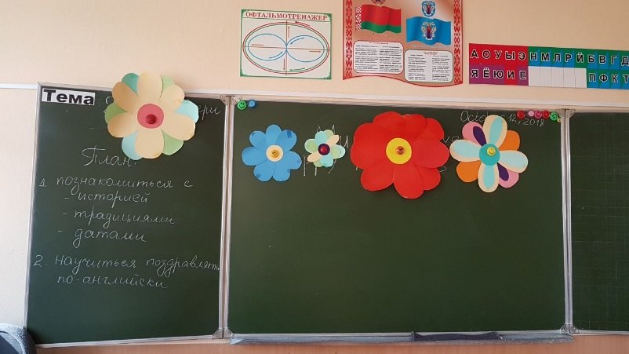
3. | .Операционно-позна-вательный этап.  Цель этапа (ожидаемый результат) – знакомство с историей и традициями праздника «День Матери» в нашей стране, стране изучаемого языка и других странах. | Listen and look at the screen! (Презентация. Приложение 1 часть1)  Учащиеся слушают учителя, зачитывают факты из истории.  Do you know any poems about mums or grannies?
4. | Контрольно-оценочный этап.  Цель этапа (ожидаемый результат) – создание условий для закрепления, само- и взаимоконтроля учащимися полученных знаний по теме в игровой форме. | Let`s play a game! Who wants to become a millionaire? Поиграем и проверим, что вы запомнили! (Учащиеся играют в игру «Кто хочет стать миллионером», отвечают на вопросы по теме День матери)  (Презентация. Приложение 1 часть2)  Great! You are very smart!  Thank you! For being active!
5. | Физкульт-минутка.  Цель этапа (ожидаемый результат) – снятие эмоционального напряжения, релаксация | Stand up! Hello, mum! Hello, granny! I love you very much! Run, jump, blink your eyes! Good bye, mummy! Bye-bye granny! Catch my kisses! (Учащиеся машут руками, приветствуя маму, обнимают себя, делают зарядку, прощаются т отправляют воздушный поцелуй маме/ бабушке).
6. | Операционно-познавательный этап.  Цель этапа (ожидаемый результат) – знакомство со способами поздравления мамы на английском языке, описание мамы на английском языке. | Do you love your mum? Yes! Listen to a song! (Song 1) (учащиеся слушают песню про маму) С кем ассоциируется мама у мальчика? Вы согласны с ним? Давайте и мы представим нашу маму как солнышко, теплое и заботливое!  (Учащиеся выходят к доске парами, приклеивают лучи и говорят о своей маме. I love you, mummy. My mum is beautiful.) Я приготовила для вас листочки, а вы, с помощью ваших разноцветных волшебных палочек, превратите их в яркие открытки!  Ребята, мне пришло одно зашифрованное послание! Вы поможете мне его разгадать? Мне необходима ваша помощь! (Учащиеся называют буквы и разгадывают послание) Давайте запишем это послание вашим мамам и бабушкам в открытки! (Приложение 2)
7. | Деятельностно -творческий этап.  Цель этапа (ожидаемый результат) – развитие творческого потенциала учащихся через подготовку открытки и цветочка для мамы/бабушки. | Listen a song about your mummy! ( Song 2) Про что была эта песенка? Чему учит нас она? Конечно! Поздравить маму! Давайте напишем в наших открытках теплые слова любви! (Учащиеся пишут: Mum, I love you! Happy Mother`s Day!) Какие традиции существуют в нашей стране? Дарить цветы! Давайте создадим нашим любимым мамам цветы из ярких ладошек, которые мы вчера приготовили и подарим мамам тепло ваших ладошек! Возьмите бумажную ладошку и оберните ее вокруг палочки, закрепите клеем! Пока вы будете готовить для мам цветы, давайте посмотрим на них!  (Слайд-шоу « Our beautiful mums».)  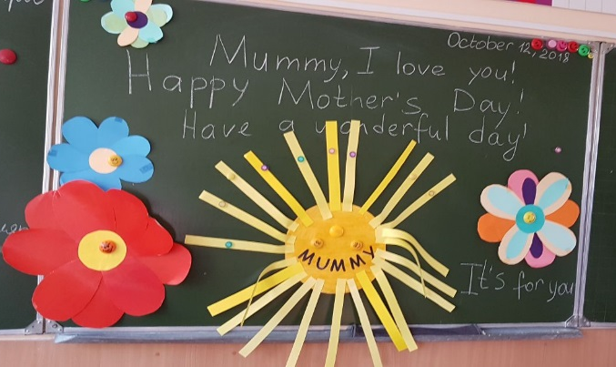
8. | Конец урока.  Цель этапа (ожидаемый результат) – Подведение итогов, рефлексия, самооценка учащимися результатов их учебно-познавательной деятельности. | Boys and girls, our lesson comes to its end! Ребята, наш урок подходит к концу!  Как вы считаете ребята, нужен ли праздник Матерей? Не одинаковы ли два праздника: день Матери и 8 марта?  Скажите, удалось ли нам выполнить задуманное? Что для вас было самое интересное? Что понравилось, а что показалось неинтересным?  Спасибо за ваше внимание, активность и до новых встреч!

Приложение 1. Раздаточный материал.
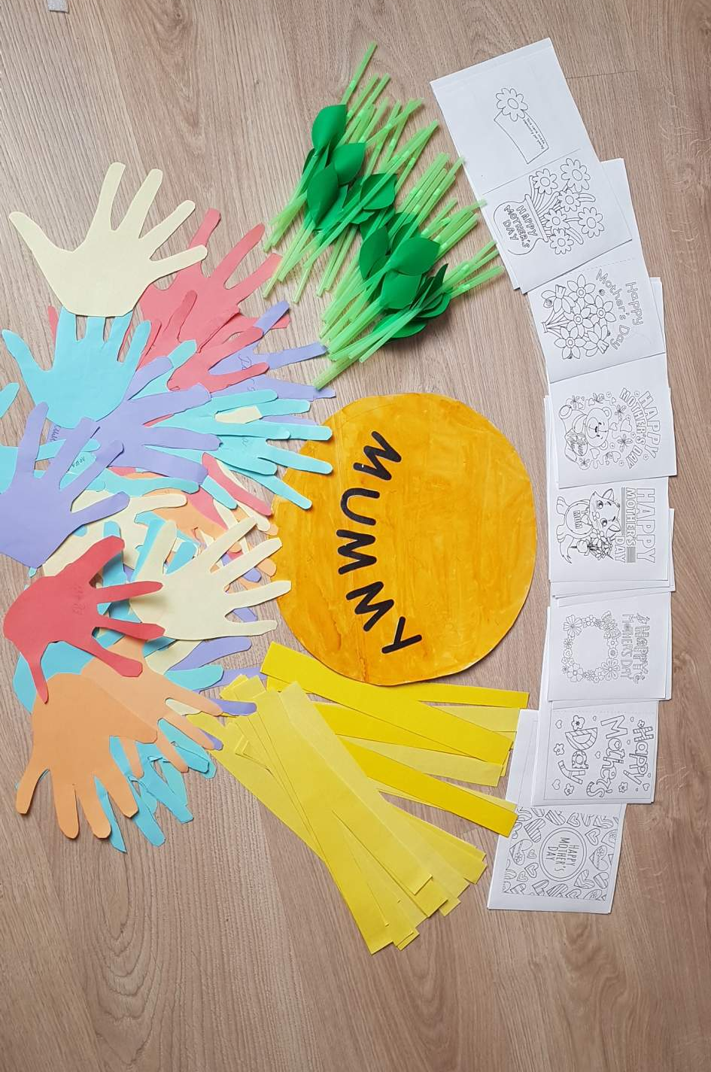
Приложение 2. Игра «зашифрованное послание»
